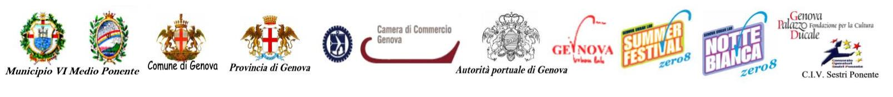

GENOVA SESTRI, VENERDI’ 12 SETTEMBRE, ORE 21, DA PIAZZA BARACCA


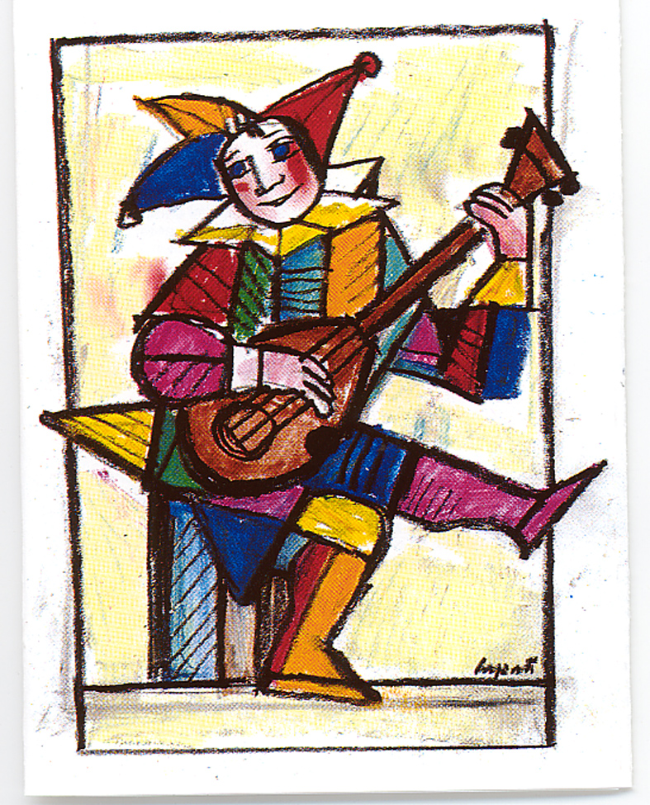
COMUNICATO STAMPA

LA MEGA COMPAGNIA TEATRO di CARNEVALE

ATID Presenta

La DivinaCarnevalCommedia

a Sestri Ponente
Grande evento musicale e teatrale itinerante
Per 1 piazza, 1 strada, 3 vicoli, 2 balconi, 1 palma e 22 palcoscenici naturali
con 250 attori, danzatori, musici, animatori, cantanti, burattinai,
coristi, scalatori, fonici ed elettricisti
e con i Mascheroni del Carnevale di Viareggio

SCRITTO E DIRETTO DA
GIAN PIERO ALLOISIO

BONUS SHOW: LA CLASSE OPERAIA VA IN PARADISO, opera d’arte collettiva ideata da Giuliano Galletta.

Angeli e Demoni Custodi guideranno il Pubblico attraverso i gironi dell’Inferno, i cerchi del Purgatorio e i Cieli del Paradiso… riveduti e corretti. Un mega spettacolo satirico, poetico e popolare per grandi e piccini.

Con il Patrocinio della Società Dante Alighieri

MISTERI CONTEMPORANEI

Nel Medioevo tutta la popolazione d’un borgo o d’una città si riuniva una volta l’anno per rappresentare collettivamente episodi del Nuovo e Antico Testamento, ovvero i Misteri: recitavano tutti, nobili e plebei, ricchi e poveri, anziani e bambini. Nella nostra società i cittadini si riuniscono ancora numerosissimi ma non per agire insieme, piuttosto per vedere qualcun altro che agisce al posto loro. “La DivinaCarnevalCommedia” è un grande spettacolo di Teatro-Canzone itinerante ideato e diretto da Gian Piero Alloisio allo scopo di rinnovare il Mistero della Partecipazione. Un grosso fatto artistico senza divi. Un rito collettivo assai diverso dagli spettacoli live, spesso replica di ciò che si vede ogni giorno in TV.
Lo spettacolo diventa Evento grazie alle centinaia di Cittadini-Artisti che vi partecipano attivamente come attori, ballerini, musicisti, pittori, poeti, cantanti e quant’altro il territorio abbia da offrire come realtà artistica e culturale.

LA MEGA COMPAGNIA

La Mega Compagnia infatti è formata da un nucleo di attori professionisti, la Compagnia “Teatro di Carnevale”, che è in grado di accogliere tutte le realtà culturali della Città che la ospita.
L’evento non è però un happening di artisti di strada, è un vero e proprio spettacolo con un copione preciso scritto per essere agito sulla strada. Quindi vi è la necessità di un lavoro di integrazione degli artisti locali con la Compagnia attraverso una serie di stages di preparazione condotti dallo stesso Alloisio, che dello spettacolo è anche autore e regista.

LA CLASSE OPERAIA VA IN PARADISO

Per la Notte Bianca del 2008, “La DivinaCarnevalCommedia” ospita al proprio interno un nuovo episodio de “L’Archivio del Caos” (Opera Collettiva Aperta ideata da Giuliano Galletta) dal titolo cinematografico che, nell’occasione, diventa dantesco “La Classe Operaia va in Paradiso”. Per l’inizio dello spettacolo, tutti gli abitanti di Sestri Ponente sono invitati a portare un ricordo cartaceo (foto, volantini, lettere, articoli di giornale, busta-paga, poesie, disegni, ecc…) che abbia come tema gli Operai e la scomparsa Civiltà dell’Acciaio: questi frammenti verranno apposti su venti pannelli disposti in piazza.

IL PALCOSCENICO E’ SESTRI

“La DivinaCarnevalCommedia” sarà un grande Evento che si svolgerà lungo tutta via Sestri: dalle 21.00 all’una di notte, l’intero quartiere diventerà un grande palcoscenico teatrale.
La Compagnia “Teatro di Carnevale” arriverà il giorno prima e preparerà una vera e propria magica invasione con le sue figure carnevalizie. Infatti, direttamente dal Carnevale di Viareggio (Carnevale d’Italia e d’Europa) arriveranno i Mascheroni in cartapesta necessari a segnalare i palcoscenici naturali del percorso.

PIAZZA BARACCA E VIA SESTRI

L’Evento inizierà alle 21.15 davanti al Podio della Musica di Piazza Baracca dove Gian Piero Alloisio, nei panni di San Pietro, spiegherà lo svolgimento dello spettacolo coinvolgendo coristi, musici, cantanti e danzatori. Dopo l’Introduzione, alle 22.00, la Compagnia prenderà posto nei singoli palcoscenici, il Pubblico si smisterà in piccoli gruppi e, indirizzato dai programmi di sala e dagli Angeli-Demoni custodi, si raccoglierà attorno alle numerose postazioni dislocate in via Sestri, nei vicoli e nelle piazzette adiacenti.

Ogni postazione – che potrà essere una terrazza, un caffè, un balcone, una palma, una pedana sulla strada, il greto di un torrente… - ospiterà diversi protagonisti dei canti danteschi che, in scene della durata di 5/10 minuti l’una, racconteranno la loro storia: l’Inferno, il Purgatorio e il Paradiso si troveranno mescolati in un al di là che tutto accoglie.
Un percorso che valorizzerà le caratteristiche urbanistiche del quartiere. I numerosi palcoscenici naturali resteranno attivi simultaneamente per circa due ore, dopodiché la Compagnia ritornerà in Piazza Baracca, alle 24.00, per l’interminabile quanto catartico Gran Finale in cui verranno presentati, uno a uno, tutti gli artisti e i tecnici che hanno reso possibile l’evento.

IL TESTO

I temi trattati da Alloisio sono assolutamente attuali: Cerbero racconterà la new economy e i mutui facili, Prendente Alighieri (erede degenere del Sommo Poeta) il trionfo dell’egoismo, Caronte e la sua Band l’inferno del precariato e le nuove povertà, Eva il suo matrimonio di lunga durata, Paolo e Francesca una passione da rotocalco. Dalla cima di un’altissima palma, un Superbissimo arrampicatore sociale urlerà il suo disprezzo per la popolaglia, da un candido balcone il Conte Ugolino racconterà la sua storia, mentre Cori Angelici e Bande Purgatoriali prepareranno il pubblico al Venditore d’Indulgenze, pronto a cancellare ogni peccato. Circa quaranta scene, balletti, canzoni dislocate su 22 palcoscenici.

Lo spettacolo è stato realizzato grazie alla collaborazione del Municipio VI Medio Ponente, del CIV di Sestri Ponente, del Consorzio di Protezione Civile e Tutela Ambiente Medio Ponente e di tanti Cittadini e Associazioni di Sestri Ponente che hanno messo a disposizione i loro balconi, teatri, cortili… Vi ringraziamo tutti.

Si ringrazia inoltre la Fondazione Carnevale di Viareggio per i Mascheroni e la Fondazione Luzzati- Teatro della Tosse per i burattini di Lele Luzzati.

Il Logo dell’ATID “Il Tarocco del Musicista” è un omaggio del maestro Lele Luzzati.

In occasione dell’Evento, i negozi di Sestri resteranno aperti fino alle ore 24.00.

________________________________
12 settembre 2008 – dalle h 21.00 Piazza Baracca e Via Sestri- Sestri Ponente
La DIVINA CARNEVAL COMMEDIA
Teatro- Canzone itinerante
Scritto e diretto da Gian Piero Alloisio
Con la Mega Compagnia “Teatro di Carnevale”
Per contatti: Simonetta Cerrini tel. 3804522189
Le foto, il Comunicato Stampa e il Programma di sala sono disponibili nella Press Area del Sito www.gianpieroalloisio.it

Segue: Programma di sala
IL PROGRAMMA DELLA SERATA

Ore 21 e 15 – Palco di Piazza Baracca

1. “Il cha, cha, cha dei coltellacci” con Adriano Barghetti e il Coro Quinto Suono di Viareggio diretto da Cinzia Zaccaria

2. “La Mega Compagnia e La Classe Operaia va in Paradiso” con Gian Piero Alloisio

3. ““Farfalla di un Centro Edile Popolare (CEP)” di Massimo Pastore

4. “Baxeicò” ovvero “L’inno dei coltivatori delle piantagioni di basilico” con Gian Piero Alloisio

5. “Le bambine di Sestri sanno Dante a memoria” con Chiara Alloisio

6. “Le mi' nonne a Carnevale” con Adriano Barghetti

7. “Infernal Barnum Dance” con Studio Danza Attitude diretta da Vittorio Mascia

8. “Barbera e champagne” con Gian Piero Alloisio

9 “Prendente e Virgilio” con Emanuela Palagi e Paolo Bonanni

10. “Le stelle” con la Mega Compagnia Teatro di Carnevale

11. “Maschere a Caremiccio” con Adriano Barghetti

12. “Passeggiata Margherita” con Gian Piero Alloisio e il Coro Quinto Suono

13. “Ballata carnevalesca” con Adriano Barghetti

Ore 22.00, Lo Spettacolo Itinerante

1. In fondo a Via Sestri – “Il Coro Imperiale” con il Coro Quinto Suono diretto da Cinzia Zaccaria e con Adriano Barghetti

2. Chiosco Piazza Pilo e Bar Dolcevita – “La moltiplicazione dei Tramezzini e dei Pesci” con la Compagnia “La Pozzanghera”

3. Piazza Baracca e lungo tutta via Sestri– “La Banda Purgatoriale” con Bandaneo Especial diretta da Marcello Liguori e Marika Pellegrino

4. Municipio - “Cerbero’s Trio” con Maurizio Marchetti

5. Piazzetta Cave di Seltz – “Prendente Alighieri e Virgilio” con Emanuela Palagi e Paolo Bonanni

6. Piazzetta Cave di Seltz - “Il Papa e le sue veline” con Gian Piero Alloisio e Dance Studio di Torre del Lago diretta da Arianna Guidi

7. Vico Chiappori – “I Lussuriosi” con Francesca Pedrazzi e Giorgio Alloisio

8. Piazza dei Nattino – “Ciacco il goloso” con Nicola Alcozer

9. Angolo via Ghiara - “L’ Angelo-Demone Custode” con Andrea Teresa Ferreri

10. Piazza Ranco sotto le Palme e il Balcone - “I Superbi” con Angelo Pescaglini e Mario Olivieri

11. Davanti alle vetrine – “Il blasfemo” con l’Ensemble vocale “Giovani Emozioni” diretto da Elsa Guerci

12. Davanti alla banca - “Eva e il matrimonio” con Martina Benedetti

13. Portone Inps – “Raab, la prostituta in Paradiso” con Silvia Pardini

14. Davanti al negozio – “La Casa dei Seduttori” con Silvia Pardini, Stefano Toncelli, Fulvia Barsottelli

15. Palazzo dell’Oratorio – “Il conte Ugolino” con i Carroggè – Associazione La Chascona

16. Panchine Oratorio – “Los Divinos Comediantes de Zena” con il Laboratorio Teatro Albatros – i Carroggè diretto da Giovanni Cadili Rispi e Stefania Galuppi

17. Nel greto del torrente dal lato del monte – “Caronte e la sua Band” con Fabrizio Maiocco e i Musici della “Filarmonica Versilia” diretti da Massimo d’Alessandro

18. Prima del pontinetto – “Il girone degli indovini” con Ilaria Ivaldi

19. Vico Acquacalda – “Burattini Iracondi” con la Compagnia “Il Cappotto”

20. Sotto il Balcone di ferro - “Paolo e Francesca” con Edoardo Ribatto e Alessandra Torre

21. Via Sestri dall’ingresso di Villa Rossi – “Il Coro Angelico” con la Corale Polifonica di Masone diretta da Daniela Priarone

22. “L’Angelo Sintonizzatore” con Martino Serra

Ore 24.00 - Palco di Piazza Baracca

1. “Polvere di Sole” con Gian Piero Alloisio e il Coro Quinto Suono

2. “Cento Case” con Adriano Barghetti

3. “Tango Paradise” con Studio Danza Attitude

4. “L’angelo venditore di indulgenze” Puddu Ferrari

5. “Il cha, cha, cha dei coltellacci “ Gian Piero Alloisio presenta tutti i 250 attori e tecnici

6. “Balla la bella” Gran Ballo Mascherato con tutti i presenti

Dalle 21 alle 24 “LA CLASSE OPERAIA VA IN PARADISO”

In Piazza Baracca, ogni sestrese d.o.c. è invitato a portare una foto, una lettera, un volantino, una canzone, un ricordo che rappresenti i gloriosi operai del Ponente. Alcuni Angeli, guidati da Giuliano Galletta, durante lo spettacolo comporranno i reperti su grandi pannelli fino a realizzare un’opera d’arte spontanea creata con il contributo di tutti.

Aderiscono all’iniziativa: Municipio VI Medio Ponente, ACLI San Francesco, ACLI S.M. Costa, ANPI Provinciale, ARCI 8 Marzo, ARCI Merlino, ACLI Santa Maria della Costa, Associazione SoleLuna Onlus, AUSER Medio Ponente, Biblioteca Bruschi-Sartori, Biblioteca Guerrazzi, CGIL Genova, CGIL SPI Sestri Ponente, CGIL SPI Cornigliano, Comitato Salita Campasso San Nicola, Pompieri a teatro, Università Popolare Sestrese

- “Angeli –Operai” del Laboratorio teatrale del Teatro Albatros/ Compagnia I Caroggé

Fonica e Luci: Claudio Andolfi, Piero Capra
Luci naturali: Ditta Tedesco
Costumi: Laura Giuntoli tranne i Costumi degli Angeli di Elisa Repetto
Produzione: Gian Piero Alloisio (ATID)
Organizzazione e Ufficio Stampa: Simonetta Cerrini (ATID)
Coordinamento e grafica: Alice Barera (ATID)

